Project

Teamnaam:

Team:

Cohort: 2021

Klant:

Versie: september 2022

Datum:

Functioneel Ontwerp

ROC Mondriaan | Den Haag

2022

# Inhoud

Inhoud 1

1 Inleiding 2

2 User Story 2

3 Wireframe 3

3.1 <naam van wireframe pagina> 3

3.1.1 Koppeling met de user-story 3

3.2 <naam van wireframe pagina> 3

3.2.1 Koppeling met de user-story 3

4 Sitemap 4

5 Mockup 5

# Inleiding

# User Story

Geef hier aan welke user story er gedaan gaat worden, in welke sprint en wie het gaat doen

|  |  |  |  |
| --- | --- | --- | --- |
| Sprint nummer | US nummer | User Story | Wie |
| 1 | 1 | Als adminstor, wil ik een Functioneel ontwerp en Technische ontwerp maken, zodat de adminstor weet de aanwijzingen voor het maken van Pizza website. | haonan |
| 2 | 2 | Als adminstor, wil ik een home pagina en contact pagina maken, zodat de gast de informatie over de pizza website kan zien. | haonan |
| 3 | 3 | Als adminstor, wil ik een database aanmaken, zodat de informatie over de bestelling van gast uit database kan worden. | haonan |
| 4 | 4 | Als adminstor, wil ik een relatie van database aanmaken, zodat de gast pizzas's per category kan laten zien. | haonan |
| 5 | 5 | Als adminstor, wil ik een formulieren aanmaken, zodat de gast informatie kan invullen en de informatie naar database kan opslaan. | haonan |
| 6 | 6 | Als adminstor, wil ik de pagina van inloggen en pizzabakker aanmaken, zodat de pizzabakker de overzicht van gast van bestelling kan laat zien. | haonan |
| 7 | 7 | Als adminstor, wil ik testen en opleveren met JosF, zodat ik alles codes weet om goed te bewerken. | haonan |

# Wireframe

In dit hoofdstuk behandelen wij de wireframes. De wireframes geven een grove schets weer van hoe de applicatie eruit komt te zien. Hierin worden de kern elementen geplaatst zodat de features van de applicatie weergegeven worden. Ook koppelen we de User-stories in dit hoofdstuk aan de wireframes en dit zal ook de user-stories verduidelijken.

## <naam van wireframe pagina>

Home pagina

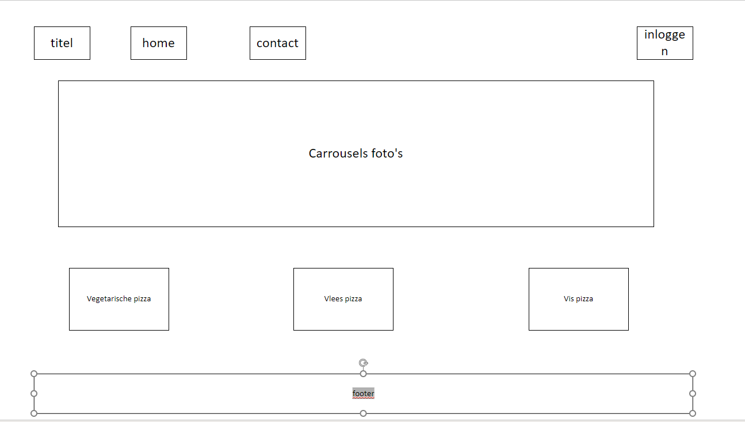

### Koppeling met de user-story

De user-story die gekoppeld is aan het startscherm is:

1 en 2.

## <naam van wireframe pagina>

Categorie pagina

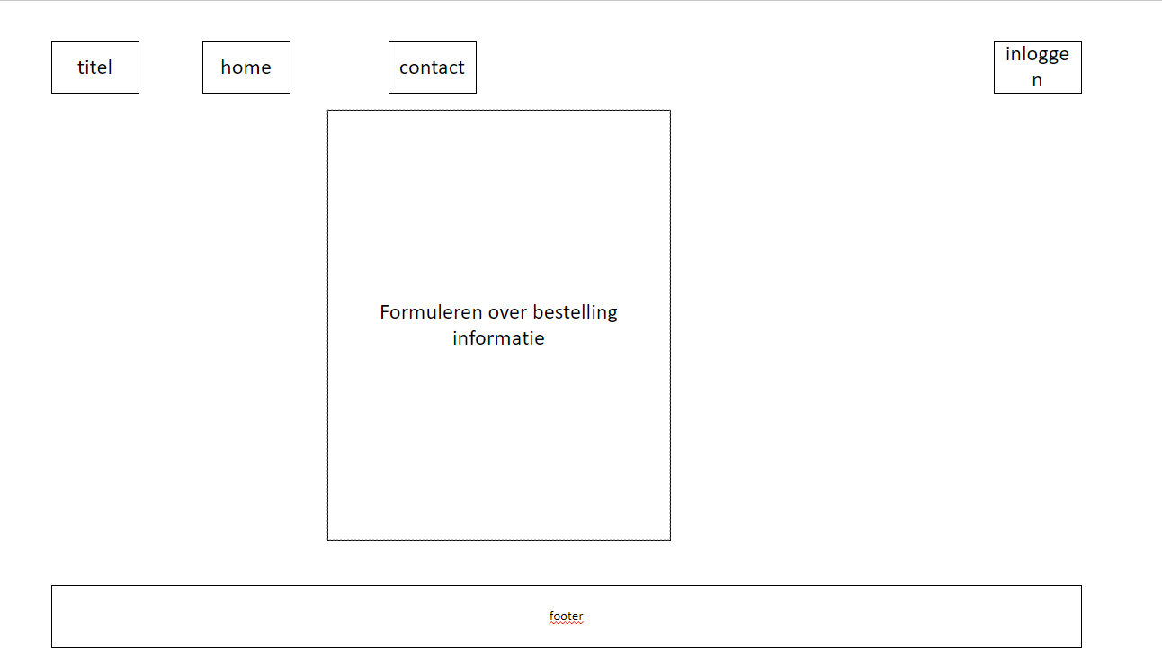

### Koppeling met de user-story

De user-story die gekoppeld is aan het startscherm is:

3 en 4.

## <naam van wireframe pagina>

Contact pagina

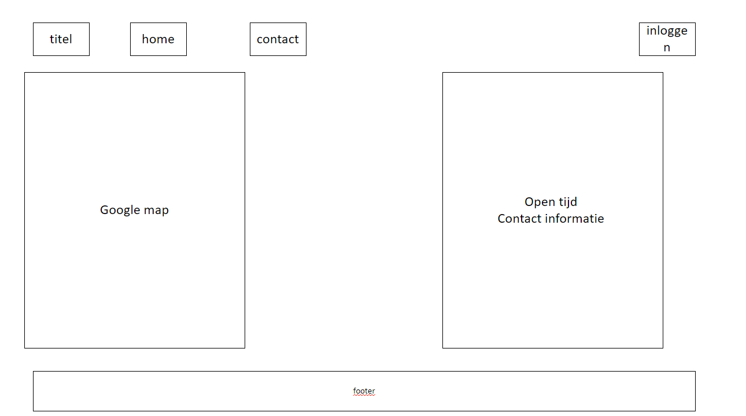

### Koppeling met de user-story

De user-story die gekoppeld is aan het startscherm is:

1 en 2 .

## <naam van wireframe pagina>

Inloggen pagina

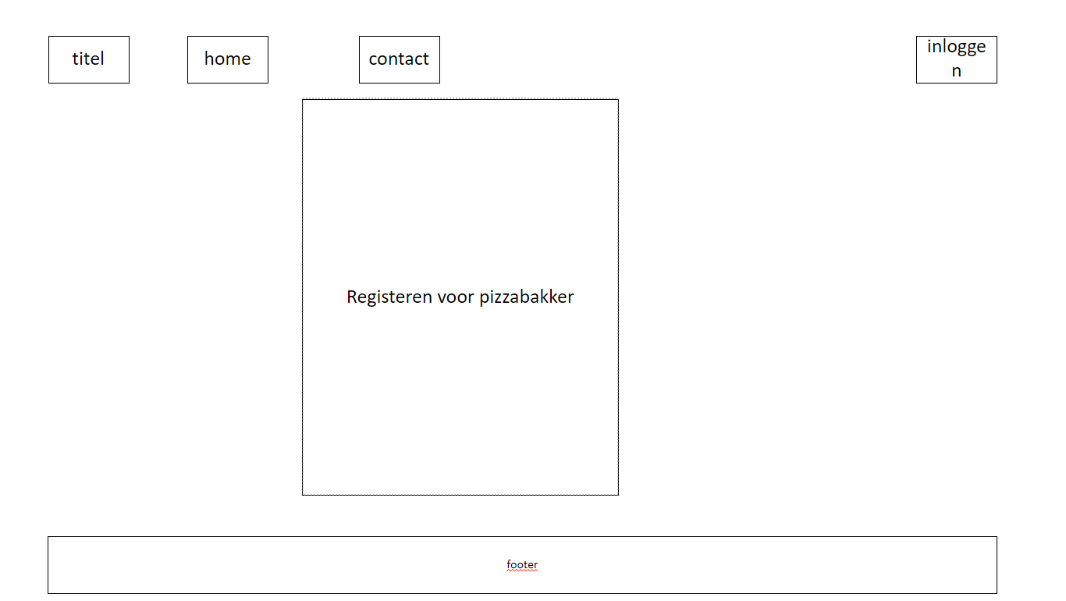

### Koppeling met de user-story

De user-story die gekoppeld is aan het startscherm is:

5 en 6.

# Sitemap

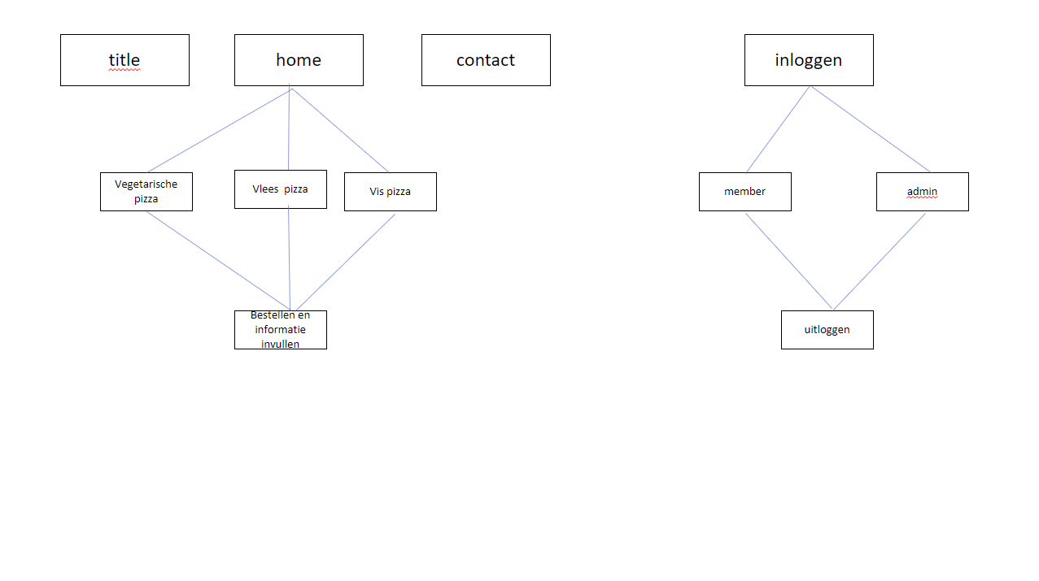

# Mockup

